Procedimento – Alteração de Conta
@locatelligroup.com.br

Criado por | Infraestrutura de TI
Data de Criação | 04/03/2026
Versão do Doc. | V2

São Paulo, março de 2026

Objetivo
Orientar os usuários na migração da conta corporativa para o novo domínio @locatelligroup.com.br, garantindo funcionamento correto do Teams, Office, OneDrive e Outlook.
Reforçamos que esta alteração de conta é obrigatória para garantir o funcionamento correto dos sistemas corporativos e a continuidade dos serviços Microsoft (Teams, Outlook, OneDrive e SharePoint).
Além disso, esta mudança não implicará em perda de e-mails, históricos de conversas, caixas compartilhadas ou arquivos.
Nenhuma informação será perdida durante o processo de alteração da conta.
Todos os dados permanecerão íntegros e acessíveis após a conclusão da migração.

Sumário

Objetivo 2
1. Microsoft Teams 4
2. Configurando o pacote office 6
3. OneDrive / SharePoint 7
4. Outlook Web (Navegador) 10
5. Como visualizar e selecionar a caixa de e-mail no campo “De” no Outlook WEB 11
6. Outlook New (Novo Outlook para Windows) 12
7. Outlook Classic (Versão instalada tradicional) 14
8. Como habilitar e visualizar o campo “De” no Outlook Classic 17
✅ Checklist Final de Validação 19

Microsoft Teams
- Realizar logoff da conta atual no Microsoft Teams.
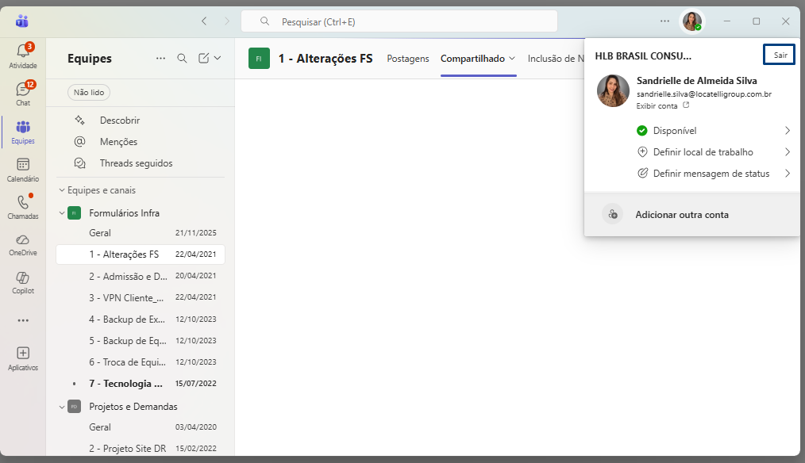
- No Microsoft Teams, clique na sua foto de perfil (canto superior direito) e selecione a opção "Sair".

- Abra novamente o Microsoft Teams clicando no ícone do aplicativo na área de trabalho ou no menu Iniciar.

- Na tela de login do Microsoft Teams, clique na opção “Criar ou adicionar outra conta

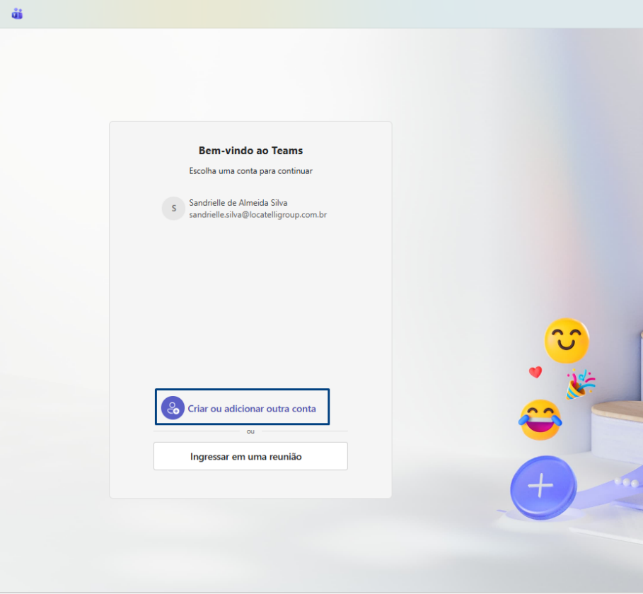

- Digite o seu e-mail com o novo domínio @locatelligroup
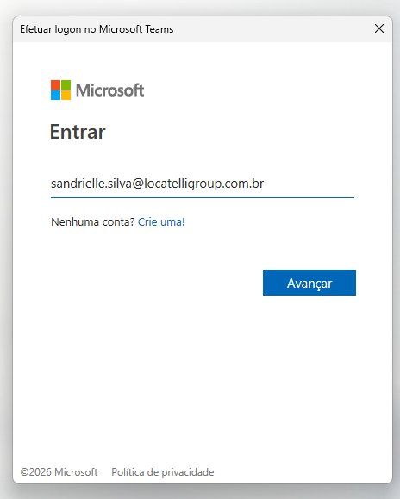

- Clique em Avançar.
Após o login, clique na sua foto de perfil para confirmar se está conectado com a conta @locatelligroup.com.br.
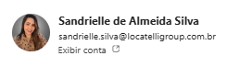

Configurando o pacote office

- Abra qualquer aplicativo do Office (Word, Excel ou PowerPoint).
- Clique em Arquivo → Mais → Conta → Trocar de conta → SAIR

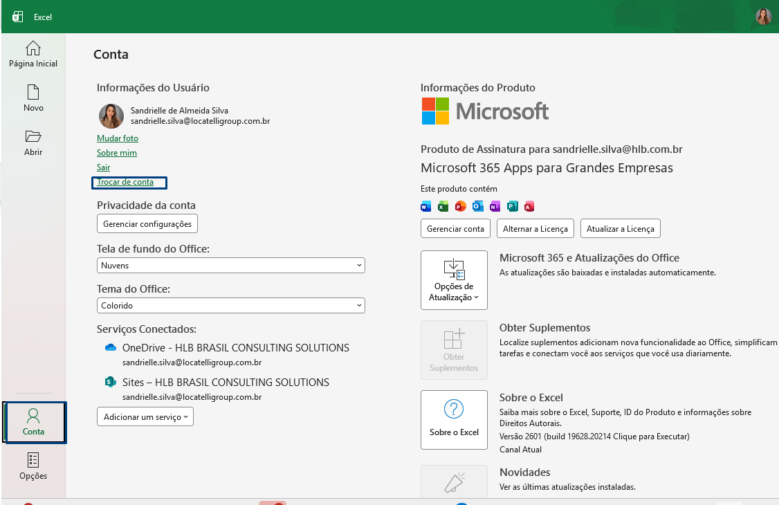

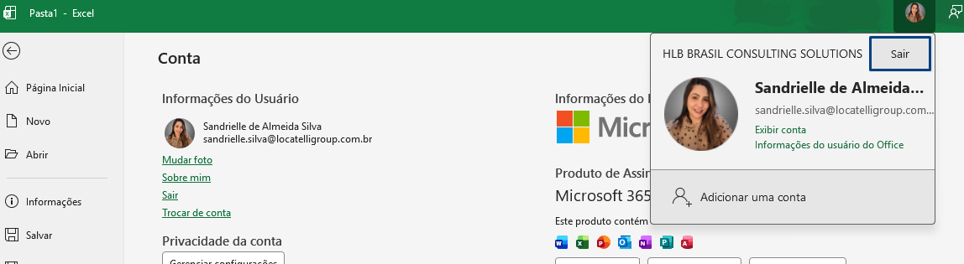

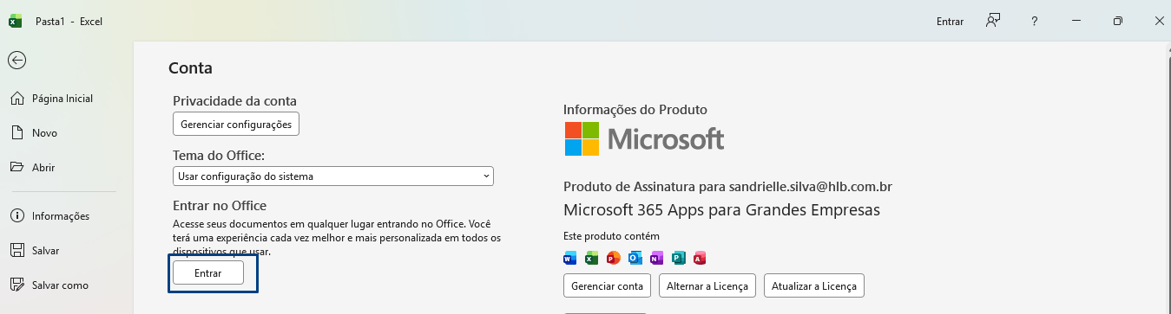
- Clique em entrar → Digite seu novo e-mail → digite sua senha → Entrar

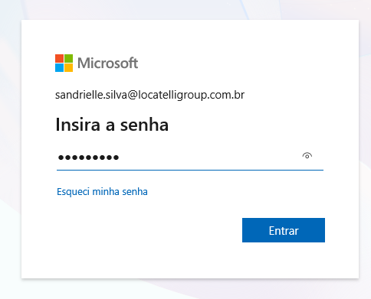
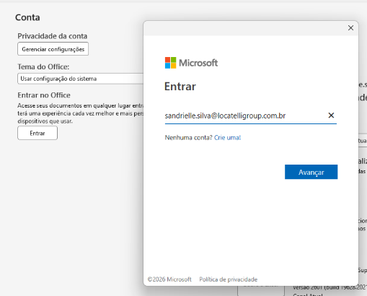

Sua senha permanece a mesma.

- Após o login, clique na sua foto de perfil para confirmar se está conectado com a conta @locatelligroup.com.br.
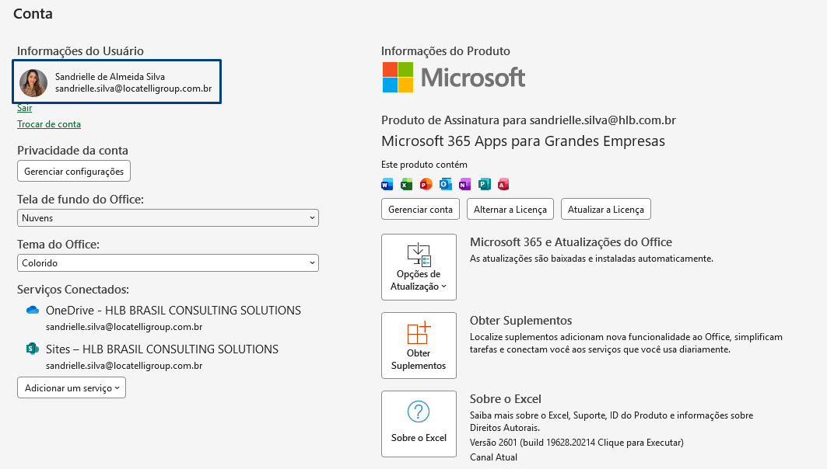

OneDrive / SharePoint
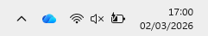
- Clique com o botão direito no ícone do OneDrive (nuvem azul) próximo ao relógio.
- Se não aparecer, pesquise OneDrive no menu Iniciar e abra.
- Acessar Configurações → Desvincular este computador
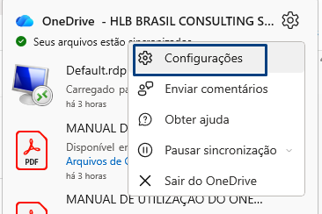
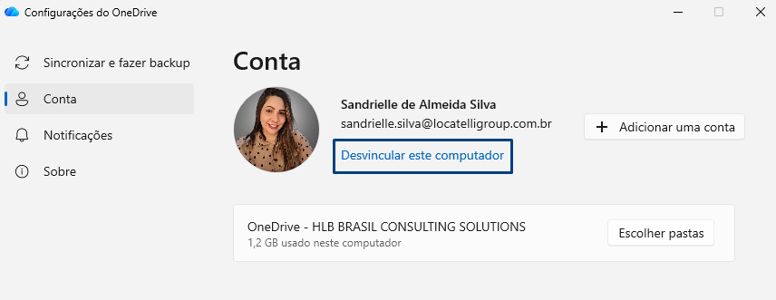

- Clique em desvincular conta
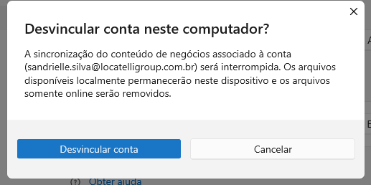

- Acesse novamente o ícone do Onedrive
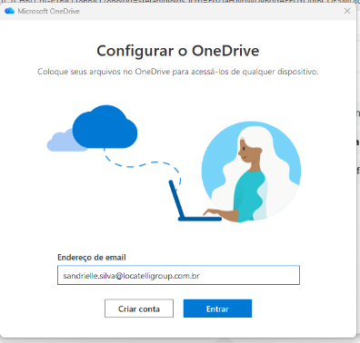
- Digite o seu novo e-mail → Entrar
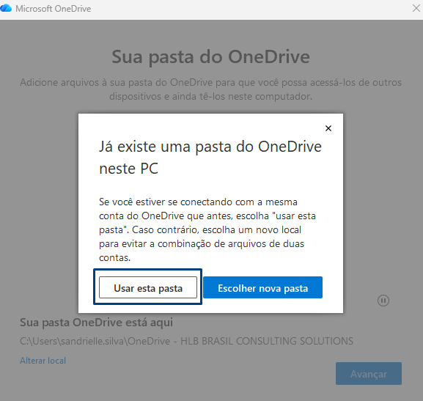
- Pode aparecer a mensagem indicando que já existe uma pasta do OneDrive neste PC. Selecione a opção Usar esta pasta (recomendado).

Tela “Fazer backup de pastas neste computador”
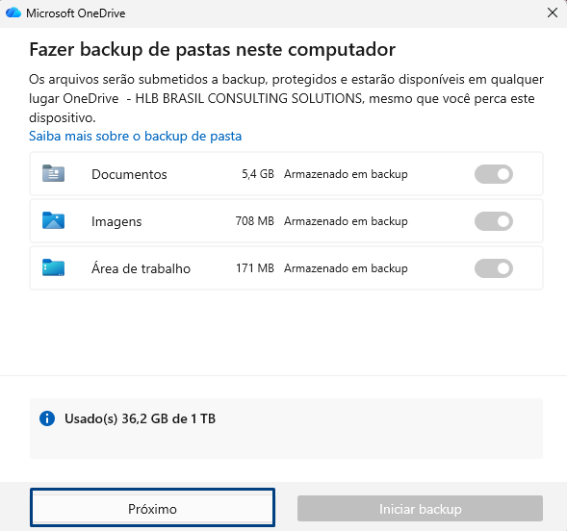
- Selecione as pastas que devem ter backup (ex.: Área de trabalho, Documentos, Imagens)

- Clique em Próximo para finalizar essa etapa.
- Aguarde o OneDrive iniciar a sincronização.

- Verifique se o ícone da nuvem fica azul/sem erro (sem X vermelho).

Outlook Web (Navegador)
Acesso via navegador (Chrome, Edge etc.)
- Acesse: https://outlook.office.com
- Clique na sua foto de perfil (canto superior direito).
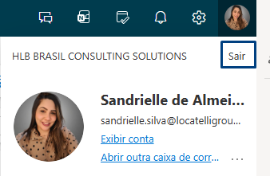
- Clique em Sair da conta antiga (@hlb.com.br).

- Clique em Entrar novamente.
- Insira o novo login:
usuario@locatelligroup.com.br
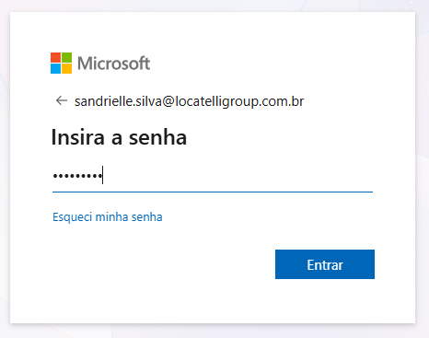
- Informe a senha e conclua a autenticação.
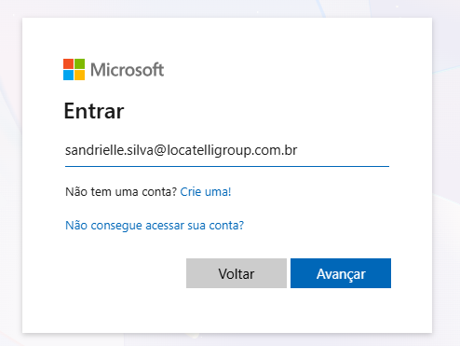

Como visualizar e selecionar a caixa de e-mail no campo “De” no Outlook WEB

Para visualizar de qual caixa de e-mail a mensagem está sendo enviada, siga os passos abaixo:
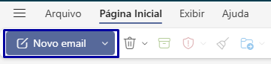
- Clique em Novo E-mail.

- No menu superior, acesse a aba Opções.
- Clique em Mostrar campo “De”.

Após habilitar essa opção, o campo De ficará visível na mensagem, permitindo selecionar ou visualizar de qual caixa de e-mail o envio está sendo realizado ao responder ou encaminhar e-mails.
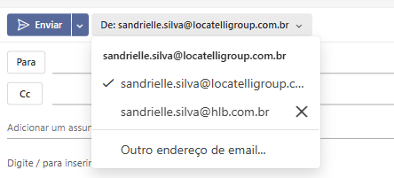
O mesmo processo para quem utiliza o Outlook New.

Outlook New (Novo Outlook para Windows)

- Abra o Outlook (New).
- Clique na engrenagem (canto superior direito).

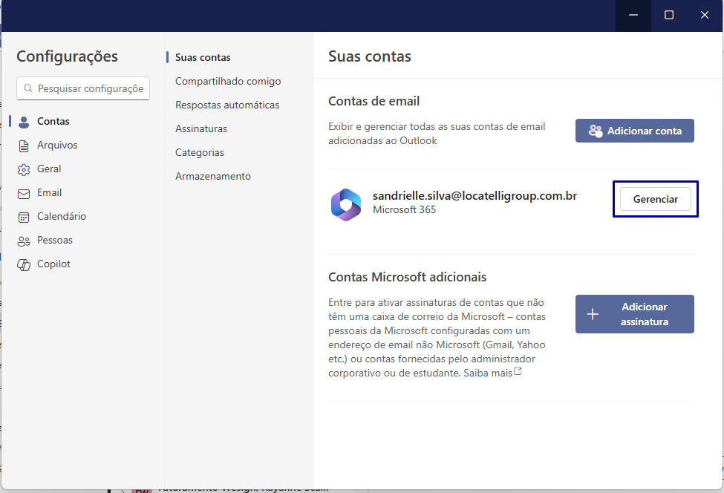
- Clique em Gerenciar contas.

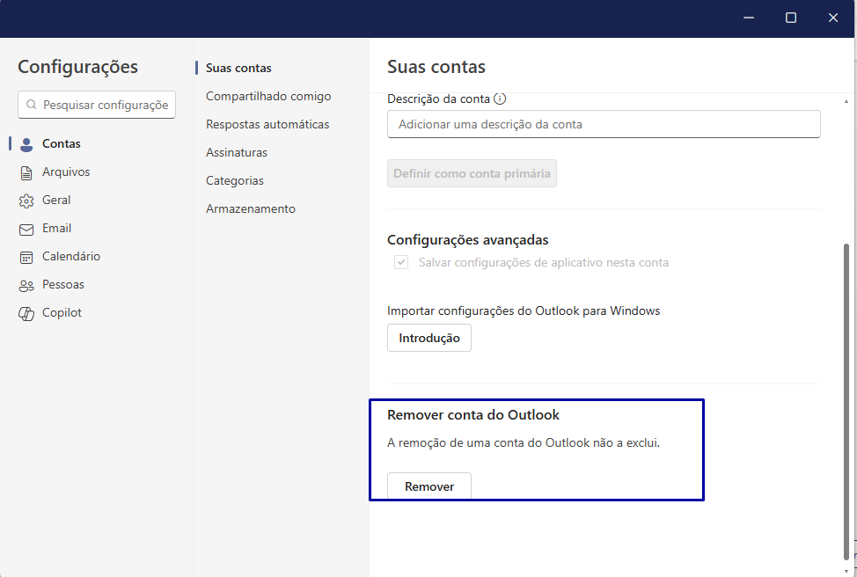
- Selecione a conta antiga (@hlb.com.br) → Remover

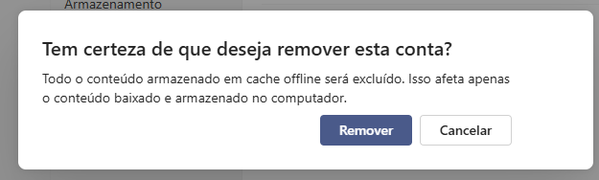

Você será redirecionado a tela de login, novamente, sendo assim;
Insira o seu novo e-mail: @locatelligroup.com.br
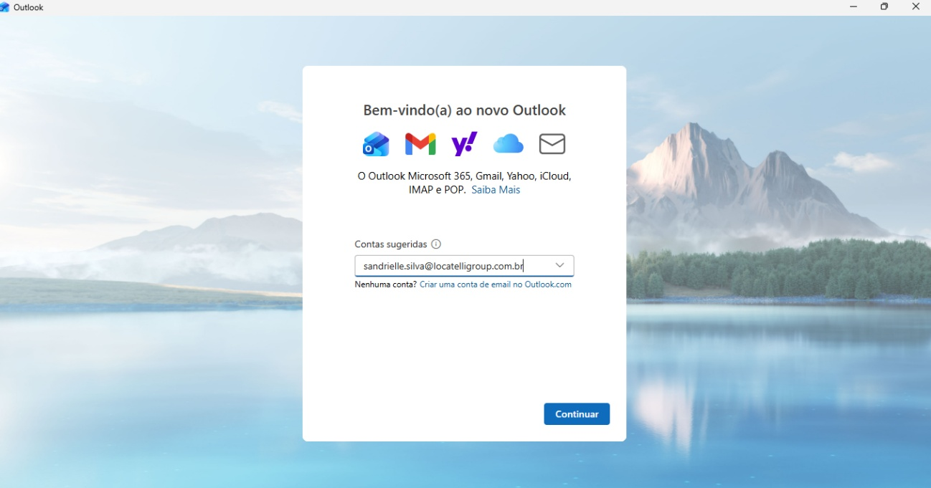
- Confirme e conclua a autenticação,
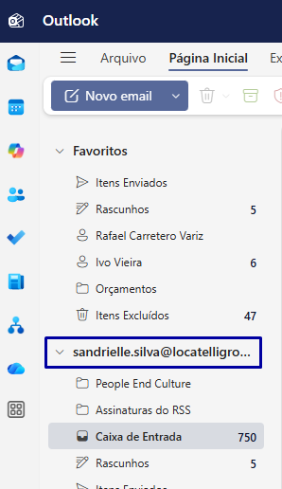

- Após realizar o login, verifique na barra lateral esquerda se o seu novo e-mail (@locatelligroup.com.br) está exibido corretamente.

Outlook Classic (Versão instalada tradicional)
Caso o Outlook esteja aberto, feche o aplicativo antes de iniciar o procedimento.
- Acesse o Painel de Controle do Windows.
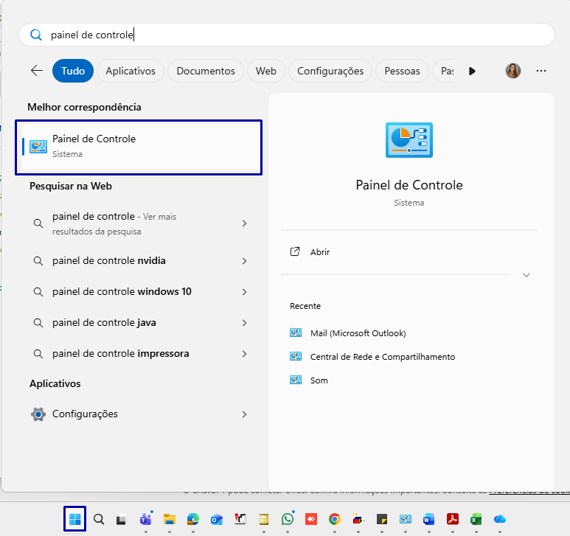

No Painel de Controle, clique em “Exibir por” e selecione a opção “Ícones pequenos” para que a visualização fique conforme o modelo apresentado.
- Clique em Mail – Microsoft Outlook).
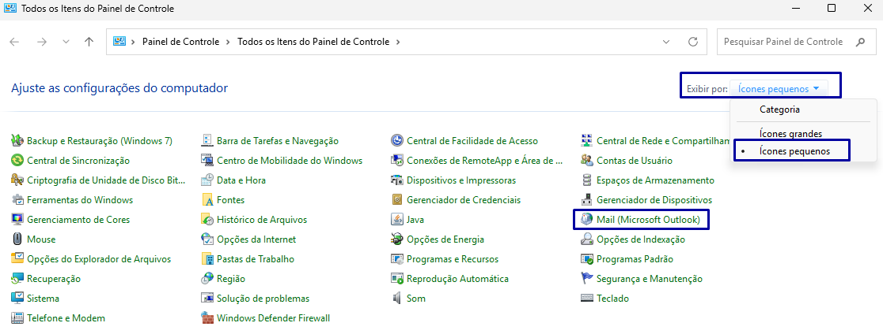

- Clique em Mostrar Perfis.
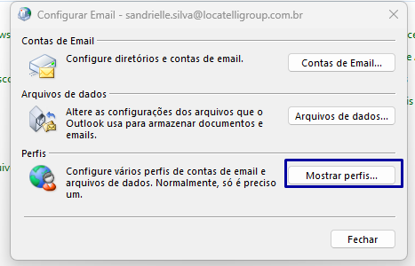
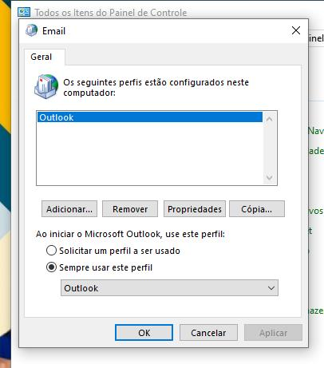

- Logo, após, Clique em Adicionar e Nomeie o novo perfil (ex: Locatelli).

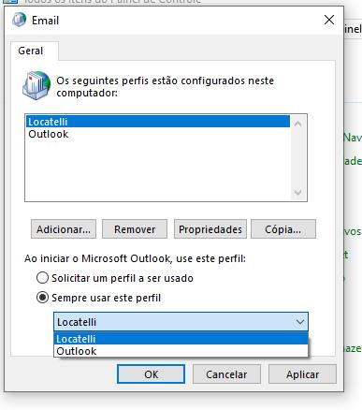

Selecione a opção “Sempre usar este perfil” e escolha o perfil ativo “Locatelli” (ou o nome definido durante a criação), clique em OK.

- Preencha o seu nome, seu e-mail e sua senha.
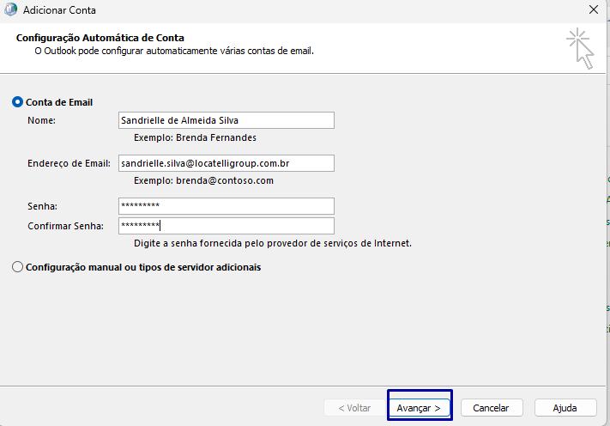

- Clique em Avançar

Aguarde a conclusão das configurações. Ao finalizar, será exibida uma tela informando que a configuração foi concluída com sucesso
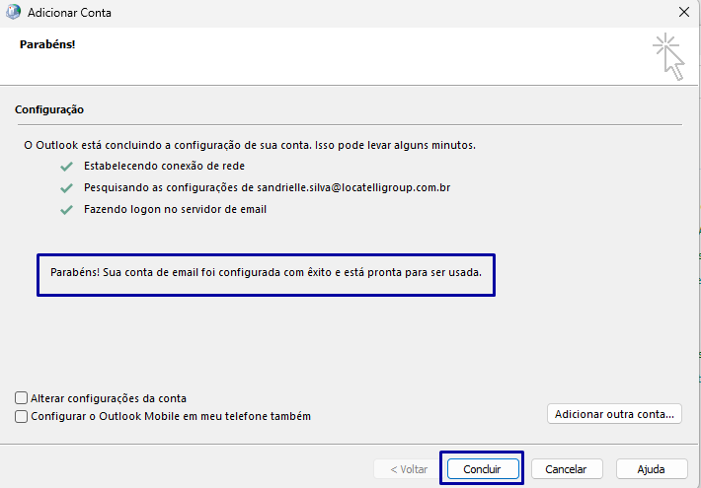

Como habilitar e visualizar o campo “De” no Outlook Classic

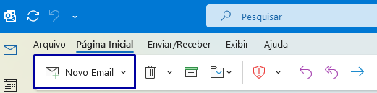
- Abrir um novo e-mail

- Na janela da mensagem, clique na aba Opções.
- Clique nos três pontinhos ( … ).
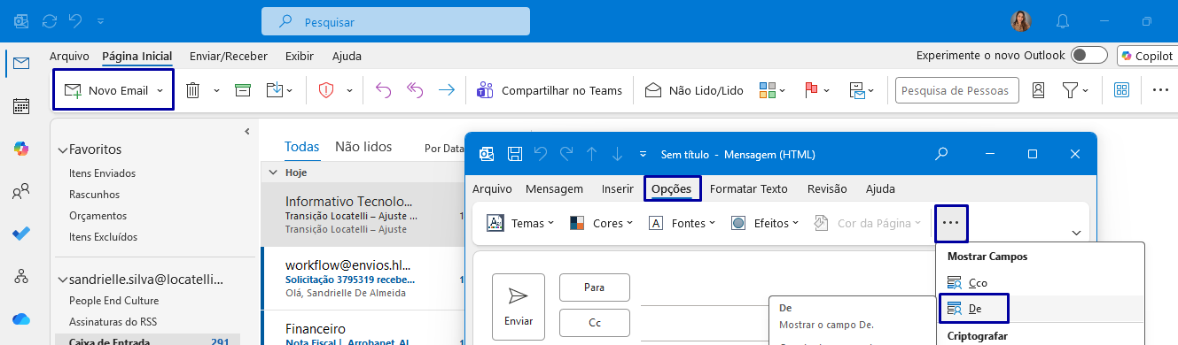
- Em Mostrar Campos, selecione De.

Pronto: o campo De aparecerá acima do assunto/ao lado dos destinatários.
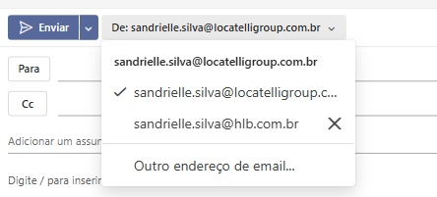

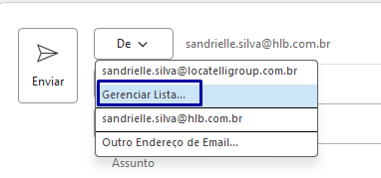
- Se a conta não aparecer na lista (Gerenciar Lista)


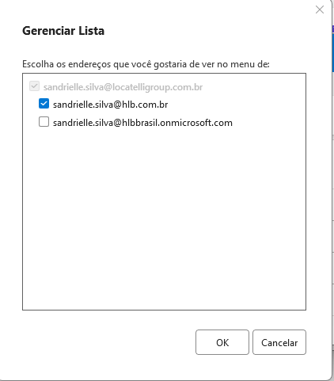
- Na tela Gerenciar Lista, marque as caixas das contas que deseja que apareçam.

- Clique em OK e, em seguida, o endereço selecionado passará a aparecer nas opções do campo De, permitindo escolher de qual caixa de e-mail deseja enviar a mensagem.

✅ Checklist Final de Validação

✔ Teams validado
✔ OneDrive validado
✔ Outlook Web validado
✔ Outlook New validado
✔ Outlook Classic validado

